**SECRETARÍA DISTRITAL DE AMBIENTE**  **Folios**: XXXX. **Anexos**: XX.

**Radicación**: XXXXXXXX **Proc**  XXXXXX **Fecha**: XXXX-XX-XX XX:XX

**Tercero:** XXXXXXXXX - XXXXXXXXXXXXXXXX

**Dep Radicadora:** **XXXXXXXXXXXXXXXXXXXXXXXXXXXXXXX**

**Clase Doc**: XXXXXXXX **Tipo Doc**: XXXXXXXX

**Bogotá DC**

Doctor:

**DARIO FERRER MORENO**

Gerente General

EUCOL S.A.S

Tel 2318700

Calle 76 N° 53-61

Ciudad.

**Referencia:** Solicitud de información adicional a la respuesta al radicado **2017ER131529** del 14/07/2017

Herramienta

Cordial Saludo,

Se acusa recibo de su oficio del 14 de julio de 2017, en el que allegó la información de 1637 elementos de mobiliario urbano. No obstante, para dar cumplimiento al Acuerdo 610 de 2015**,** se requiere la siguiente información adicional:

1. Coordenadas exactas.
2. Número del registro otorgado y/o radicado de solicitud ante esta entidad.
3. Informar si ustedes administran estos elementos a través de mapas espaciales.
4. La demás información que considere pertinente.

Lo anterior, para publicar los elementos de mobiliario urbano que tiene la ciudad, en el Sistema Integrado de Información de Publicidad Exterior (SIIPEV), tal como lo ordena el Concejo de Bogotá en el citado acuerdo.

Por último, dado que la ciudanía ha presentado diferentes quejas y peticiones de seguimiento y control de la publicidad y registro en esos elementos, es importante adelantar mesas de trabajo en las que se realice una integración, estructuración y consolidación de información, para lo cual se convoca una reunión el jueves 12 de octubre de 2017, a las 10:00 a.m., en esta Subdirección.

Agradecemos que esta información sea suministrada en el menor tiempo posible.

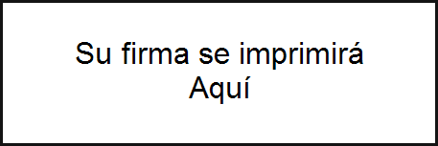

**NOMBRE DEL REMITENTE**

**DEPENDENCIA**

*Revisó y aprobó:*

*Proyectó:* *xxxx*